Отчёта по лабораторной работе № 3

Информационная безопасность

Адебайо Ридвануллахи Айофе

Содержание

# 1 Цель работы

Получение практических навыков работы в консоли с атрибутами файлов для группы пользователей.

# 2 Tеорическое введение

В операционной системе Linux есть много отличных функций безопасности, но одна из самых важных - это система прав доступа к файлам. Изначально каждый файл имел три параметра доступа. Вот они:

* Чтение - разрешает получать содержимое файла, но на запись нет. Для каталога позволяет получить список файлов и каталогов, расположенных в нем
* Запись - разрешает записывать новые данные в файл или изменять существующие, а также позволяет создавать и изменять файлы и каталоги
* Выполнение - невозможно выполнить программу, если у нее нет флага выполнения. Этот атрибут устанавливается для всех программ и скриптов, именно с помощью него система может понять, что этот файл нужно запускать как программу

Команды, которые могут понадобиться при работе с правами доступа:

* “ls -l” - для просмотра прав доступа к файлам и каталогам
* “chmod категория действие флаг файл или каталог” - для изменения прав доступа к файлам и каталогам (категорию действие и флаг можно заменить на набор из трех цифр от 0 до 7)

Значения флагов прав:

* – - нет никаких прав
* –x - разрешено только выполнение файла, как программы, но не изменение и не чтение
* -w- - разрешена только запись и изменение файла
* -wx - разрешено изменение и выполнение, но в случае с каталогом, невозможно посмотреть его содержимое
* r– - права только на чтение
* r-x - только чтение и выполнение, без права на запись
* rw- - права на чтение и запись, но без выполнения
* rwx - все права

# 3 Выполнение лабораторной работы

В установленной при выполнении предыдущей лабораторной работы ОС, я создал учётную запись пользователя **guest2** (т.к. пользователь guest уже был создан в прошлой лабораторной работе) с помощью команды useradd guest2 и задал пароль для этого пользователя командой passwd guest2. Добавил пользователя guest2 в группу guest с помощью команды gpasswd -a guest2 guest (рис. ??)

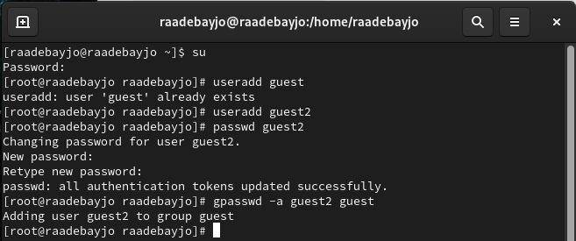

Создание пользователя и добавление его в группу

Затем осуществил вход в систему от двух пользователей на двух разных консолях при помощи команд su - guest и su - guest2. Определил командой pwd, что оба пользователя находятся в своих домашних директориях, что совпадает с приглашениями командной строки. Уточнил имена пользователей командой whoami, соответственно получил: guest и guest2. С помощью команд groups guest и groups guest2 определил, что пользователь guest входит в группу guest, а пользователь guest2 в группы guest и guest2. Сравнил полученную информацию с выводом команд id -Gn guest, id -Gn guest2, id -G guest и id -G guest2: данные совпали, за исключением второй команды id -G, которая вывела номера групп 1001 и 1002, что также является верным(рис. ??)

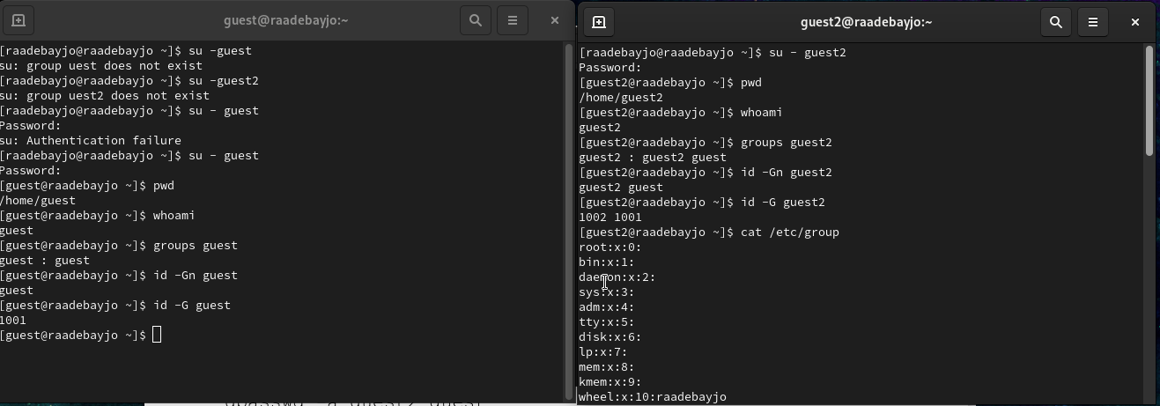

Проверка, в какие группы входят пользователи

Просмотрел файл /etc/group командой cat /etc/group, данные этого файла совпадают с полученными ранее (рис. ??)

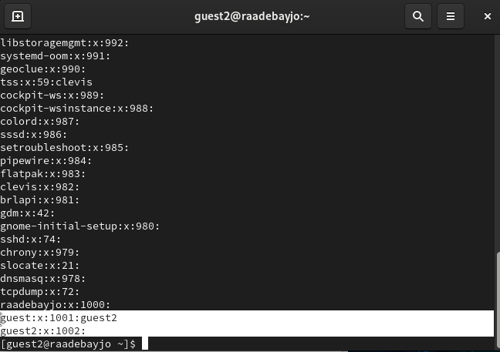

Просмотр файла /etc/group

От имени пользователя guest2 зарегистрировал этого пользователя в группе guest командой newgrp guest. Далее от имени пользователя guest изменил права директории /home/guest, разрешив все действия для пользователей группы командой chmod g+rwx /home/guest. От имени этого же пользователя снял с директории /home/guest/dir1 все атрибуты командой chmod 000 dir1 и проверил правильность снятия атрибутов командой ls -l (рис. ??)

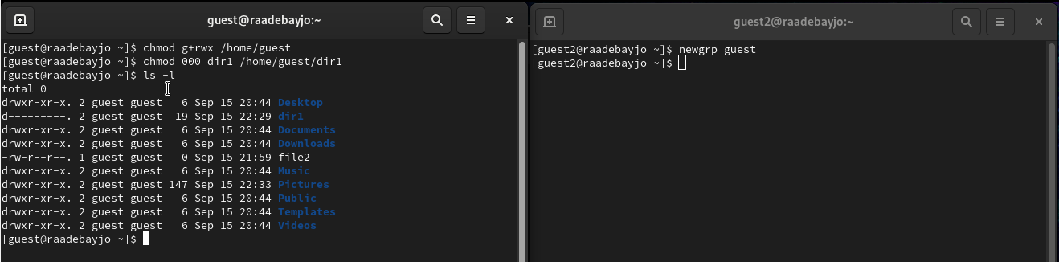

Изменение атрибутов

Теперь заполним таблицу «**Установленные права и разрешённые действия**» 3.1, меняя атрибуты у директории и файла от имени пользователя guest и делая проверку от пользователя guest2.

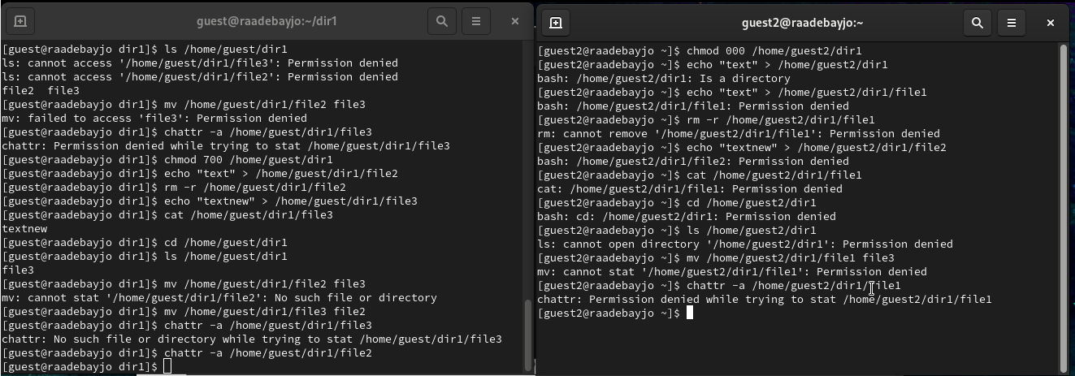

Заполнение таблицы(1)

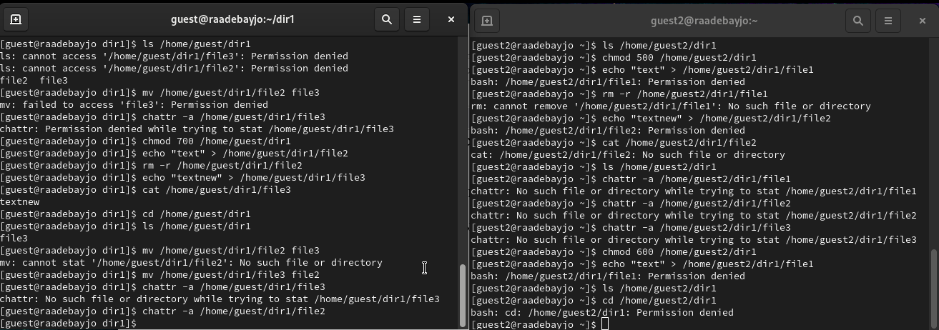

Заполнение таблицы(2)

Сравнивая полученную таблицу с таблицей из прошлой лабораторной работы,приходим к выводу, что изменился только последний столбец, позволяющий изменять атрибуты у файла: теперь это сделать невозможно, **т.к. у владельца файла и директории нет на это прав (во всех случаях в первой позиции стоят 0)**. При определенном наборе прав остальные действия выполняются или не выполняются аналогично предыдущей таблице, но теперь как для владельца, так и для группы.

Заполним таблицу «**Минимально необходимые права для выполнения операций внутри директории**» 3.2

# 4 Выводы

В ходе выполнения данной лабораторной работы я приобрела практические навыки работы в консоли с атрибутами файлов, для групп пользователей.

# 5 Список литературы

1. Кулябов Д. С. *Лабораторная работа №3**: 003-lab_discret_2users.pdf*
2. Изменение атрибутов файлов в Linux [Электронный ресурс]. 2023.URL: <https://linux-notes.org/izmenenie-atributov-flagov-na-fajlah-v-unix-linux/> (дата обращения: 23.09.2023)